Техническое задание по внедрению CRM Bitrix24.

Оглавление
Часть I. Введение. 2
Часть II. Карточки. 2
Карточка «Контакт». 2
Карточка «Компания». 4
Карточка «Сделка». 8
Карточка «Проект». 10
Часть III. Списки. 14
Часть IV. Создание проекта. 15
Часть V. Согласование проекта. 16
Часть VI. Проект в работе. 19
Часть VII. Проект закрыт. Проект заморожен. 20
Часть VIII. Создание и закрытие сделки. 21
Часть IX. Общие требования в работе системы. 21
Часть X. Требования по визуальному представлению. 23
Часть XI. Отчеты. 29
Часть XII. Проверка компаний на дублирование. 30
Часть XIII. Согласование компании/контакта. 30

Часть I. Введение.
Целью написания настоящего технического задания является создание новой сущности в Битрикс24 под названием «Проект» (далее по тексту «Проект») в разделе «Проекты» (вместо раздела «Проекты и задачи»), поскольку штатный функционал базовой сущности «Проект» (далее по тексту «Базовый проект»), не отвечает требованиям заказчика.
Новая сущность «Проект» должна обладать определенными свойствами и характеристиками, а также иметь взаимосвязи с сущностями Битрикс24 (такими, как «Сделка», «Контакт», «Компания» и другими), чтобы в работе с проектами в Битрикс24 была возможность реализации всех задач и требований заказчика. Далее будут описаны вышеупомянутые характеристики, свойства и взаимосвязи новой сущности «Проект».

Часть II. Карточки.

Карточка «Контакт».
  - Поля карточки «Контакт» (обязательные выделены):
Название поля | Тип поля | Комментарий/Дополнение
Имя | Текст | Обязательно к заполнению
Фамилия | Текст | Обязательно к заполнению
Отчество | Текст
Согласован | Выбор из списка | - да;  - нет;
Телефон | Телефон (проверка только содержание цифр) | Перед закрытием карточки и нажатием кнопки «сохранить» система проверяет, если не заполнены оба поля «Телефон» и «E-mail», то выдает сообщение пользователю: «заполните «Телефон» или «E-mail» и возвращает его на заполнение полей в карточке не сохраняя изменения.
E-mail | E-mail (проверка по маске) | Перед закрытием карточки система проверяет, если не заполнены оба поля «Телефон» и «E-mail», то выдает сообщение пользователю: «заполните «Телефон» или «E-mail» и возвращает его на заполнение полей в карточке не сохраняя изменения.
Автор (используем сущность Ответственный) | Привязка к пользователю | По умолчанию – создавший контакт. При нажатии на поле «Автор» загружается карточка сотрудника, из которой можно написать ему в чат через вкладку сотрудника.
Должность | Текст
Компания | Привязка к сущности «Компания» | Выбор из компаний доступных сотруднику (скрипт JS при отображении списка компаний из тех, к которым есть доступ)
Комментарий | Текст
Список проектов  В виде вкладки «Проекты» | Выбор из списка проектов | Только те проекты, где участвует контакт (Табличный список во вкладке, формируется через запрос кодом, при отображении списка проектов из тех, к которым есть доступ) строка с проектом: выводим все поля с возможностью настройки)

  - Доступ к карточке «Контакт» может иметь лишь
создавший ее сотрудник и его руководители (как по структуре, так и сотрудники, состоящие в группе пользователей «руководитель» и относящиеся к тому же отделу); (Скрипт JS+php)
  - Система игнорирует создание полных дублей контакта и не отображает возможность дублирования контакта для пользователя;
  - Карточка контакта редактируется в стандартном режиме, запрещено обнулять обязательные поля (имя, фамилия и т.д), все изменения фиксируются в истории;
  - Настройка карточки контакта производится только администратором, у других ролей нет возможности корректировать список отображаемых полей
  - После создания карточки контакта автоматически запускается бизнес-процесс согласования контакта (описан в части XIII)

Карточка «Компания».
2.1. Поля карточки «Компания» (обязательные выделены):
Название поля | Тип поля | Комментарий/Дополнение
Наименование компании | Текст
Адрес | текст
Тип компании | Выбор из списка | - Заказчик;  - Генподрядчик/подрядчик;  - Архитектор/дизайнер;  - Управляющая компания;  - Заказчик/сети  - Торговая организация
Автор | Привязка к пользователю | По умолчанию – создавший компанию. При нажатии на поле «Автор» загружается карточка сотрудника, из которой можно написать ему в чат через вкладку сотрудника.
Телефон | Число
Согласована | Выбор из списка | - да;  - нет;
Сайт | Текст
E-mail | E-mail | Необязательное поле
Контакты | Привязка к карточкам «Контакт» | Выбор из своих контактов (JS скрипт)
Комментарий | Текст
Вкладка «Реквизиты» | Реквизиты | Реквизиты юридического лица и банковские реквизиты (ИНН, адреса и пр.)
Список проектов  Вкладка «Проект» (с полями «Название», «Роль компании») | Выбор из списка проектов | Только те проекты, где участвует контакт (Табличный список во вкладке, формируется через запрос кодом, при отображении списка проектов из тех, к которым есть доступ) строка с проектом: выводим все поля с возможностью настройки).

2.2. Доступ к карточке «Компания» может иметь:
2.2.1. создавший ее сотрудник и его руководители (как по структуре, так и сотрудники, состоящие в группе пользователей «руководитель» и относящиеся к тому же отделу);
2.2.2. сотрудник, имеющий доступ к карточке «Контакт», которая прикреплена к данной компании;
2.2.3. сотрудник, участвующий в проекте, где данная компания уже присутствует или закрепляется в будущем;
2.3. Если в карточке «Компания» есть скрытый контакт, то система показывает ответственного за этот контакт и подпись «Скрытый контакт»;
2.4. Карточку компании редактировать можно (кроме автора, п.2.5), нельзя обнулять обязательные поля, все изменения фиксируются в истории
2.5. Запрещено пользователю, имеющему роль «менеджер» менять ответственного (автора) за компанию;
2.6. Список сделок, привязанный к компании, должен быть доступен только в соответствии с правами доступа к данным сделкам, то же относится к информационным сообщениям в «ленте» компании про начало и завершение сделки.
2.7. Задачи и встречи, запланированные с данной компанией, должны быть доступны только сотруднику, создавшую задачу/встречу
2.8. После создания карточки компании автоматически запускается бизнес-процесс согласования компании (описан в части XIII)
2.9. Настройка карточки компании производится только администратором, у других ролей нет возможности корректировать список отображаемых полей, т.е. удалить следующие кнопки. Данное правило относится ко всем настройкам карточек в CRM:

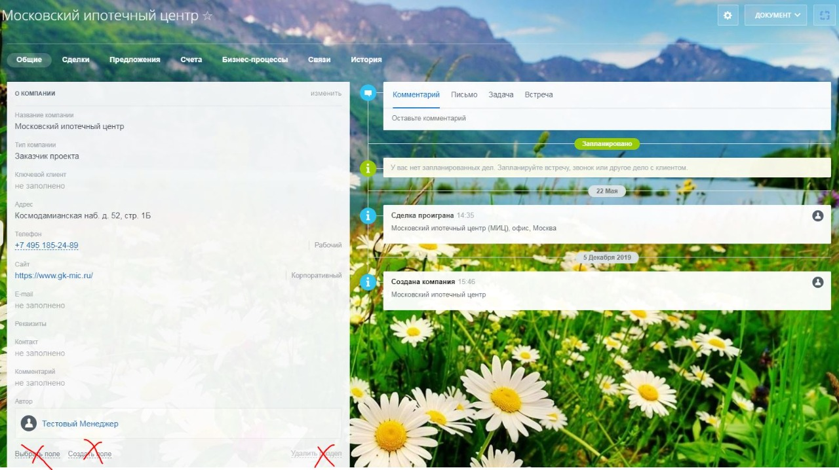
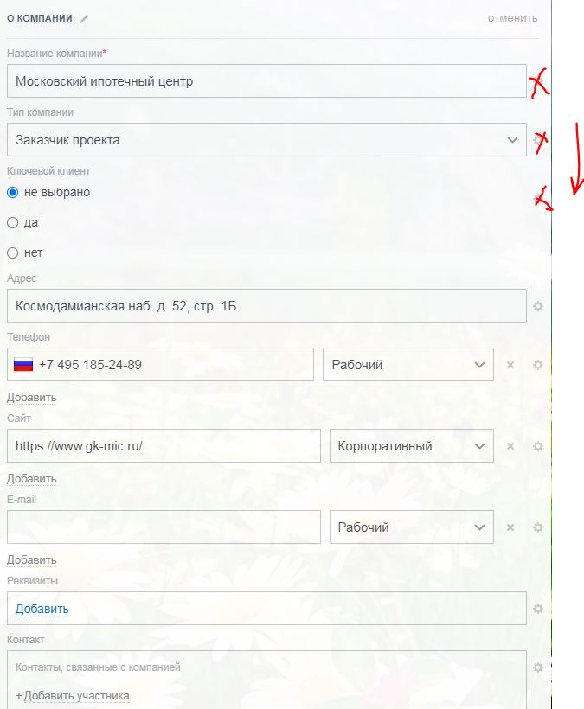

Карточка «Сделка».
- Поля карточки (обязательные выделены):
Название поля | Тип поля | Комментарий/Дополнение
Наименование сделки | Текстовое | при создании формируется название: название проекта
Проект | Выбор из списка (сделка может быть закреплена только за одним проектом) | Заполняется автоматически при создании сделки из проекта
Тип объекта | Выбор | Подтягивается из карточки проекта при создании автоматически. Доступен для изменения в карточке сделки в соответствии с правами доступа
Площадь, м2 | Число | Подтягивается из карточки проекта при создании автоматически. Доступен для изменения в карточке сделки в соответствии с правами доступа
Адрес | Текст | Подтягивается из карточки проекта при создании автоматически. Доступен для изменения в карточке сделки в соответствии с правами доступа
Дата создания | Дата | По умолчанию – (_Текущая дата_)
Ответственный за сделку | Привязка к сущности «Сотрудник» | По умолчанию – сотрудник, создавший сделку
Клиент | Привязка к сущности «Компания» | Выбор из компаний доступных сотруднику (скрипт JS)
Направление взаимодействия | привязка к воронке - направления | (_значение списка «Филиал офиса»)-(_значение списка «Товарное направление»_);  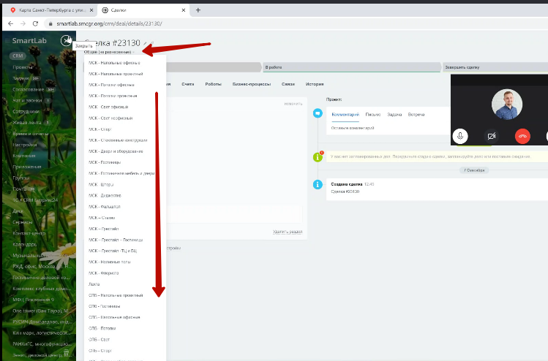
Сумма сделки | Число
Проект заморожен | Реализовать в виде установки «галочки» | - установлена галочка - заморожен;  - не установлена – не заморожен (по умолчанию);
Комментарий | Текст
Раздел «Компании проекта»
Копируются из проекта автоматически (прописано в п.5)

- Сделка может быть создана только из карточки проекта, т.е. невозможно создать сделку без привязки к проекту (за исключением группы администраторов);
- Запрещено пользователю, имеющему роль «менеджер», менять ответственного за сделку;
4. Настройка карточки сделки производится только администратором, у других ролей нет возможности корректировать список отображаемых полей;
- При согласовании проекта система копирует значения соответствующих полей из карточки проекта в карточку сделки (см. таблица п.1), при этом соответствующие данные из карточки сделки также копируются в карточки компаний и карточки контактов (в разделе «Сделки»), прикрепленных к данной сделке. После согласования при заполнении полей карточки проекта данные копируются в соответствующие поля карточки сделки (если они не заполнены);

Карточка «Проект».
- Поля карточки «Проект» (обязательные выделены):
Название поля | Тип поля | Комментарий/Дополнение
Название | Текст
Описание | Текст
Тип объекта | Выбор | Список «Тип объектов»
Фальшпол | Выбор из списка: есть, нет
Площадь, м2 | Число | Общая площадь по объекту
Источник | Выбор из списка «Источник»
Адрес | Текст
Комментарий по адресу | Текст
Федеральный округ | Выбор | Список «Федеральные округа»
Сайт | Текст
Телефон | Телефон
E-mail | E-mail
Автор проекта | Привязка к пользователю | После согласования редактируется только администратором
Участники проекта | Привязка к пользователям | По клику на имя пользователя открывается его карточка
Другие контакты | Текст
Дата создания | Дата+время (ДД.ММ.ГГ ЧЧ:ММ)
Направления взаимодействия | Список | Доступно только администратора и в режиме редактирования
Срок реализации | Дата
Статус проекта | Список: «согласован», «не согласован» (по умолчанию – «не согласован») | Поле не отображается при создании/редактировании/описании, но должно отображаться в фильтрах проектов
Стадии проекта | Список | - Создание проекта;  - Согласование проекта;  - Проект в работе;  - Проект заморожен;  - Проект закрыт;
Сделки | Список сделок, привязанных к данному проекту
Раздел «Компании проекта»
Инвестор | Множественный выбор из списка компаний по кнопке «Выбрать» | или создание новой компании по кнопке «Создать» (после чего переход на стандартный этап создания компании);
Инвестор (текст) | Текст | Сотрудник сам выбирает какое поле заполнить
Девелопер | Множественный выбор из списка компаний по кнопке «Выбрать» | или создание новой компании по кнопке «Создать»
Девелопер (текст) | Текст | Сотрудник сам выбирает какое поле заполнить
Заказчик | Множественный выбор из списка компаний по кнопке «Выбрать» | или создание новой компании по кнопке «Создать»
Заказчик (текст) | Текст | Сотрудник сам выбирает какое поле заполнить
Технический заказчик | Множественный выбор из списка компаний по кнопке «Выбрать» | или создание новой компании по кнопке «Создать»
Технический заказчик (текст) | Текст | Сотрудник сам выбирает какое поле заполнить
Архитектор | Множественный выбор из списка компаний по кнопке «Выбрать» | или создание новой компании по кнопке «Создать»
Архитектор (текст) | Текст | Сотрудник сам выбирает какое поле заполнить
Генподрядчик | Множественный выбор из списка компаний по кнопке «Выбрать» | или создание новой компании по кнопке «Создать»
Генподрядчик (текст) | Текст | Сотрудник сам выбирает какое поле заполнить
Субподрядчик | Множественный выбор из списка компаний по кнопке «Выбрать» | или создание новой компании по кнопке «Создать»
Субподрядчик (текст) | Текст | Сотрудник сам выбирает какое поле заполнить
Управляющая компания | Множественный выбор из списка компаний по кнопке «Выбрать» | или создание новой компании по кнопке «Создать»
Управляющая компания (текст) | Текст | Сотрудник сам выбирает какое поле заполнить
Данные поля возможно менять местами.
Все парные поля при выводе объединять в одно поле + вывести название, телефон, сайт
- Администратор должен иметь возможность создания и вывода новых полей в карточке проекта, а также устанавливать обязательность полей;
- В созданном проекте существуют вкладки:
  - «Основное», где расположены поля карточки с основной информацией по проекту – лента и описание;
  - «Задачи», где перечислены в виде списка все задачи по текущему проекту с указанием статуса задачи: «закрыта», «на исполнении», «просрочена»;
  - «Календарь», в котором отмечены все назначенные дела по текущему проекту, имеющие сроки исполнения, с указанием ответственного и направления;
  - «Файлы», которая доступна всем участникам;
  - «Чат», где в виде списка указаны все чаты с указанием «название чата», «вид чата» (групповой, один-на-один), а также кнопка «Создать», по которой пользователь может создать новый чат (предусмотреть добавление в групповой чат всего отдела из структуры – общее требование к работе системы). По умолчанию в чате участвуют, все кто в проекте; у администратора убрать оповещения в чатах. Уведомления для администраторов предустановлены на выкл.;
  - «Сделки», где в виде списка перечислены все сделки по текущему проекту с обязательным указанием ответственного и направления взаимодействия. По клику строки сделки пользователь открывает карточку сделки (в соответствии с правами доступа);
  - «Действия», с набором кнопок «Удалить» (только до согласования), «Редактировать» (до согласования без ограничений, и после согласования редакция только в режиме добавления), «Согласовать» (только у администратора), «Покинуть проект» (после согласования доступна только руководителям), некоторые могут быть не доступны в зависимости от значения роль исполнителя (список с правами во внешней части с возможностью редактирования);
  - В проекте при удалении сделки проверяем, есть ли еще сделки с тем же ответственным и, если нет, удаляем сотрудника из участников проекта. Если не осталось сотрудников направления, то удаляем направление из проекта (в том числе руководителя из участников, если у него нет сделок по этому или другому направлению);
  - В ленте проекта: «Комментарии», «Важные комментарии»;

Часть III. Списки.
(находятся в разделе «Сервисы/списки» с возможностью редактирования администраторам)
- Список «Тип объекта»
- Офис-аренда
- Гостиница
- Кинотеатр
- Жилое здание
- Административное здание
- Учреждение образования
- Ресторан/ кафе
- Спортивный объект
- Производство/Склад
- Торговый центр
- Сетевая гостиница
- Сетевой магазин
- Офисное здание
- Учреждение здравоохранения
- Многофункциональный комплекс
- Культурно-общественное здание
- Аэропорт/вокзал
- Прочее
- ЦОД / Дата-центр

- Список «Федеральный округ»
- Центральный ФО
- Северо-Западный ФО
- Южный ФО
- Северо-Кавказский ФО
- Приволжский ФО
- Уральский ФО
- Сибирский ФО
- Дальневосточный ФО
- Крымский ФО
- СНГ
- нет

- Список «Филиал офиса»
- Москва
- СПб
- Региональный отдел МСК
- Краснодар
- Новосибирск
- Екатеринбург
- Астана

- Список «Направления взаимодействия»
(предоставит заказчик)

- Список «Источник»
- Строительный журнал
- СМИ
- Клиент
- Брокер

Часть IV. Создание проекта.

- Для создания нового проекта автор нажимает на кнопку «Создать проект», расположенную в разделе «Проекты» после чего система открывает форму карточки проекта для заполнения;
- После того, как пользователь заполнил форму и нажимает на кнопку «Сохранить», система проверяет заполненность обязательных полей («название», «тип объекта», «адрес») и, если они:
  - «не заполнены», то выдает предупреждение: «Не заполнены обязательные поля» и возвращает на заполнение карточки;
  - «заполнены», то создает новый проект и переводит на этап «Согласование проекта»;

Часть V. Согласование проекта.

- Бизнес-процесс «Согласование проекта».
1.1. После нажатия автором проекта (далее по тексту «АП») кнопки «Создать проект» система запускает данный бизнес-процесс, при этом:
1.1.1. автоматически заполняются поля: «ID проекта» (генерируется системой), «Автор проекта» (сотрудник, нажавшим кнопку), «Дата создания» (значением текущей даты), «Статус проекта» (значением «не согласовано»);
1.1.2. загружается форма для отображения для согласующих (в том числе следующих обязательных на этом этапе: «название», «тип объекта», «адрес» и уже заполненных полей) (значения заполняется или обновляются после нажатия кнопки «сохранить проект»);
1.1.3. создается сделка в воронке направления АП с назначением ответственным АП;
1.2. После того, как заполнены поля п.1.1.2 система:
1.2.1. проверяет на наличие дублей проекта по значениям обязательных полей п 1.1.2;
1.2.2. переводит БП на этап п.1.3 руководителю АП с отправкой ему соответствующего уведомления;
1.3. На этом этапе руководитель АП после рассмотрения информации нажимает одну из кнопок:
1.3.1. «не согласован», при этом система требует заполнить поле «комментарий», и после заполнения которого переводит на этап п.1.4;
1.3.2. «доделать», при этом система требует заполнить поле «комментарий», и после заполнения которого переводит на этап п.1.5;
1.3.3. «согласовано», при этом система переводит БП на этап п.1.6;
1.4. При переходе на этот этап АП может нажать одну из кнопок:
1.4.1. «не согласен», при этом система требует заполнить поле «комментарий», и после заполнения которого переводит на этап п.1.3;
1.4.2. «удалить проект», тогда система прерывает БП и удаляет его вместе с проектом и сделкой;
1.5. На этом этапе АП вносит или корректирует данные в соответствии с замечаниями руководителя и нажатием кнопки «исправлено» переводит на этап п.1.3;
1.6. При переходе на этот этап система проверяет, если обязательные поля карточки проекта:
1.6.1. заполнены не все, то переводит на этап п.1.7;
1.6.2. заполнены все, то переводит на этап п.1.9 модератору;
1.7. Система возвращает БП на АП с комментарием: «Заполнить все обязательные поля»;
1.8. После заполнения всех обязательных полей АП нажимает кнопку «исправлено», после чего система переводит БП на этап п.1.6;
1.9. После рассмотрения информации модератор (согласующий администратор) нажимает одну из кнопок:
1.9.1. «не согласовано», при этом система требует заполнить поле «комментарий», и после заполнения которого переводит на этап п.1.10;
1.9.2. «требуется уточнение у руководителя», при этом система требует заполнить поле «комментарий», и после заполнения которого переводит руководителю АП на этап п.1.3;
1.9.3. «требуется уточнение у АП», при этом система требует заполнить поле «комментарий», и после заполнения которого переводит АП на этап п.1.11;
1.9.4. «согласовано» (кнопка «согласовать» в разделе «Действия» дублирует данный функционал), при этом система переводит БП на этап п.1.12;
1.10. При переходе на этот этап АП может нажать одну из кнопок:
1.10.1. «не согласен», при этом система требует заполнить поле «комментарий», и после заполнения которого переводит на этап п.1.9;
1.10.2. «удалить проект», тогда система прерывает БП и удаляет его вместе с проектом и сделкой;
1.11. На этом этапе АП может изменить данные или внести комментарии и после нажатию кнопки «исправлено» система переводит на этап п.1.6;
1.12. На этом этапе система:
1.12.1. меняет значение поля «Статус проекта» на «Согласован»;
1.12.2. в проект добавляются руководители добавленных направлений взаимодействия с отправкой им соответствующих уведомлений (с возможностью пред-установить отказ от рассылки уведомлений, e-mail);
1.12.3. завершает БП;
- Администратор может выбрать значения из 2-х уровнего списка «Направления взаимодействия» (_значение списка «Филиал офиса»_)-(_значение списка «Направления взаимодействия»_) для присоединения к проекту руководителей направлений, которым после согласования приходят уведомление о добавлении в проект (отправка уведомлений должна быть настраиваемая);

- В случае, если БП находится на одном этапе у сотрудника более, чем 8 рабочих часов, система ежедневно в 9-00 по местному времени отправляет ему соответствующее уведомление;

- Пока проект имеет статус «Не согласован» автор может удалить или редактировать проект нажатием кнопок «Удалить»/ «Редактировать», расположенных во вкладке «Действия»;

- Руководители добавленных направлений взаимодействия могут создать сделку на себя или на своих сотрудников. Если руководитель создает сделку в проекте, то ответственный сотрудник становится участником проекта. При смене ответственного проверка на другие сделки ответственного, если сделки с этим же ответственном в проекте нет - удалить из проекта ответственного;

- Запретить в карточке сделки смену ответственного на сотрудника не своего направления;

- В БП «Согласование проекта» должны фигурировать роли, а не конкретные люди;

- При переходе в БП от сотрудника к сотруднику отправлять последнему уведомление на e-mail;

- При определении руководителя смотреть в направление + роль (возможно несколько руководителей). БП отправлять всем руководителям, работа продолжается с тем руководителем, кто первый начал работать с проектом, у других руководителей БП закрыть (после завершения БП);

- Добавить кнопку «согласовать» внутрь проекта и возможность открыть проект напрямую из БП (реализован посредством штатного функционала Б24). По нажатию кнопки «Согласовать» система:
9.1. меняет значение поля «Статус проекта» на «Согласован»;
9.2. в проект добавляются руководители добавленных направлений взаимодействия с отправкой им соответствующих уведомлений (с возможностью пред-установить отказ от рассылки уведомлений, e-mail);
9.3. завершает БП «Согласование проекта»;

- У администраторов обеспечить разделение ролей на тех, кто имеет и не имеет возможность согласовывать (например, в карточке сотрудника);

Часть VI. Проект в работе.
- После согласования в карточке проекта появляется кнопка «Создать сделку» в доступе для всех участников проекта;
- Если руководитель направления взаимодействия решил покинуть проект, то он нажимает кнопку «Покинуть проект» во вкладке «Действия» (данная кнопка не доступна для пользователя с ролью «менеджер»), при этом система проверяет условие, что сделок нет на этом руководителе и его сотрудниках, независимо от статуса сделок и если их нет, то удаляются и все сотрудники этого направления. Если же сделки в проекте остались, то система отказывает в выходе из проекта и выдает уведомление: «Выход невозможен, т.к. в данном проекте остались сделки». После выхода из проекта руководителям и сотрудникам данного направления по умолчанию закрывается видимость данного проекта и компаний по данному проекту во всех списках (за исключением, если сотрудник ответственный за компанию или эта компания есть в других его проектах + если есть контакт в этой компании, за который сотрудник ответственный). Восстановить видимость закрытых проектов может только администратор;
- У участников проекта должна быть возможность заполнять поле комментарий, как из карточки проекта, так и из карточки сделки, поставив галочку в поле «Копировать в карточку проекта». Если при заполнении поля «комментарий» в карточке сделке:
  - добавить галочку «Копировать в карточку проекта», то комментарии будут копироваться все в живую ленту проекта;
  - убрать галочку «Копировать в карточку проекта», то комментарии не будут копироваться в живую ленту проекта;
- В разделе «сделки» карточки проекта размещен список сделок с полями: «Ответственный», «Статус», «Направление взаимодействия», «Дата создания», «Сумма сделки» (виден только автору и его руководителям), итого (сумма итоговая проекта видимых сделок в рублях). В случае, если сумма проекта указана в валюте, то для получения суммы в рублях используется бесплатное «Приложение для получения курса валюты», которое должно быть интегрировано в Битрикс24;
- Доступ к полному списку проектов имеет только администратор, другие пользователи имеют доступ к проекту, если они являются его участниками;

Часть VII. Проект закрыт. Проект заморожен.
- После того, как из проекта вышли все направления или не осталось незавершенных сделок система переводит проект в стадию «Проект закрыт»;
- Если в проекте вновь появилась сделка, то вернуть проект в статус Проект в работе. (автоматически)

- ПРОЕКТ переходит в стадию «ЗАМОРОЖЕН», если все сделки проекта заморожены (Заморозка происходит по установке «галочки» в карточке сделки).

Часть VIII. Создание и закрытие сделки.
- Сделки создаются в воронках, соответствующих значению поля «направления взаимодействия», которое формируется: (_значение списка «Филиал офиса»_)-(_значение списка «Направления взаимодействия»_);
- При создании сделки происходит переход на ее 1-ю стадию «Новый»;
- Сделка создается:
3.1. после согласования проекта в его карточке по нажатию кнопки «Добавить сделку». Система проверяет, если у пользователя роль =:
    - «менеджер», то автоматически заполняет поле «Ответственный» значением пользователя и переходит на п.5,
    - «руководитель», то переходит на п.4,
- В отдельном окне загружается форма с полем «Ответственный» и предлагает выбрать из списка сотрудников из направления руководителя, после выбора переходит на этап п.5;
- Система проверяет и, если у ответственного:
  - более одного направления, то загружает для выбора поле «Направление взаимодействия» и, после его заполнения и нажатия кнопки «Добавить сотрудников» создает сделку;
  - одно направление, то система заполняет автоматически поле «Направление взаимодействия» и после нажатия кнопки «Закрыть» создает сделку;
- При создании сделки система по умолчанию копирует из карточки проекта в карточку сделки все соответствующие поля, если поле в карточке сделке не пусто, то информацию НЕ заменяем;
- Предусмотреть возможность администратору изменить значение поля (привязка к проекту) «Проект», в этом случае в новый проект должны добавиться автор сделки и руководители (основной и все дополнительные) его направления;

Часть IX. Общие требования в работе системы.
- Сделать гибкий поиск – искать по телу проекта (в т.ч. по закрепленным сущностям CRM) даже если пропущены запятые или стоит лишний пробел. В том числе по полям, созданным администратором. Использовать текущий вариант поиска, если это возможно, либо использовать полный функционал текущего. Поиск не только по имени проекта, но и по всем полям. + при добавлении новых полей добавлять в поля поиска.
- Обеспечить сохранение введенных данных, если случайно свернуть создание проекта;
- Предусмотреть возможность присоединять дополнительных руководителей в направление взаимодействия; 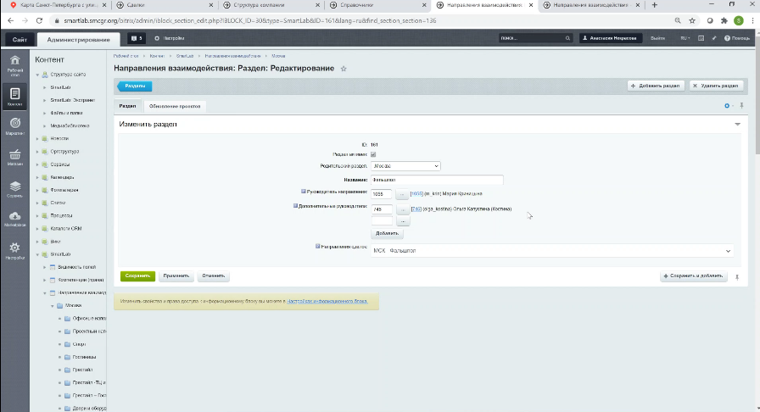
- Реализовать возможность администратору множественно удалять проекты; пример как с задачами. Вместе с проектом удалять сделки. Если проект не согласован удалить задачи и проект.
- К имени менеджера в проекте (информация о проекте в поле сделки) и в чате подтянуть значение его направления взаимодействия (указано в должности);
- Правила для доступа к компаниям должны отрабатывать при выборе компаний в карточке проекта, сделки и др. поля, где используются компании;
- Реализовать гибкую настройку (базы) админом без привязки к коду – новые направления, роли, приватность, видимость полей, доступ к чатам в проектах даже если нет сделки;
- БП при изменении карточки Проекта. Если изменен пункт Фальшпол на значение ДА, то система автоматически находит руководителя направления или сотрудников, через привязку пользователей к значению (Направление работы в Хайлоад блоке, где указаны направления и руководители) и автоматически присоединяет его к Проекту.
- Предусмотреть добавление в групповой чат всего отдела из структуры;
- Предусмотреть возможность отключения оповещений из чатов проектов для определенной группы пользователей (возможно, создать такую группу).

Часть X. Требования по визуальному представлению.
- Скрытые поля определяются правами. Выделить курсивом и красным цветом скрытое поле. При клике на скрытое поле открывается ссылка на ответственное лицо, к которому прикреплен контакт;
- Возможность добавить в структуру компании второго пользователя с ролью “Акционер” (У акционера не должно быть руководителя) ;
- Перенос раздела "Проекты" как отдельного пункта меню раздела CRM;
- СХЕМАТИЧНОЕ ОТОБРАЖЕНИЕ ВКЛАДКИ «ПРОЕКТЫ»
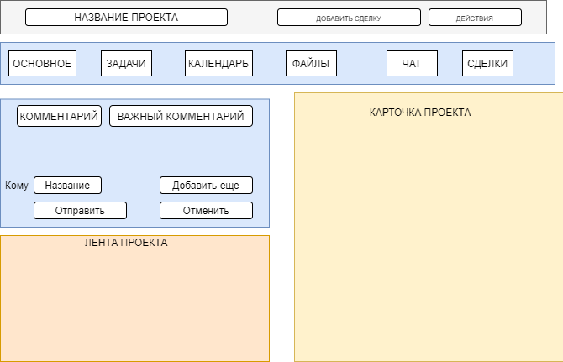

Часть XI. Отчеты.
Полный доступ предоставляется администраторам, руководителям направлений по проектам и сделкам их направлений, а сотрудникам только по их сделкам.
- Отчет по работе контрагента.
После выбора контрагента из списка система должна выводить следующие данные:
  - Роль контрагента в проекте (выбор из списка: клиент, инвестор, девелопер, заказчик, технический заказчик, архитектор, управляющая компания, ген.подрядчик, субподрядчик);
  - Общее количество сделок;
  - Количество успешно завершенных;
  - Количество не успешно завершенных;
  - Сумма всех созданных сделок;
  - Сумма успешно завершенных сделок;

- Отчет по работе менеджера.
После выбора временного диапазона и множественного выбора сотрудников из списка система должна выводить следующие данные по каждому выбранному сотруднику (за выбранный период):
  - Количество лично созданных проектов;
  - Количество созданных сделок;
  - Количество сделок в группе стадий «В работе»
  - Сумма всех созданных сделок;
  - Сумма сделок в группе стадий «В работе»;
  - Сумма успешно завершенных сделок;
  - Сумма созданных сделок по лично созданным проектам;
  - Сумма сделок в группе стадий «В работе» по лично созданным проектам
  - Сумма успешно завершенных сделок по лично созданным проектам;
  - Итоговые показатели по каждому столбцу;

- Отчет по работе отдела.
После выбора временного диапазона и множественного выбора направлений взаимодействия из списка система должна выводить следующие данные по каждому выбранному направлению (за выбранный период):
  - Количество лично созданных проектов;
  - Количество созданных сделок;
  - Количество сделок в группе стадий «В работе»;
  - Сумма созданных сделок;
  - Сумма сделок в группе стадий «В работе»;
  - Сумма успешно завершенных сделок;
  - Сумма созданных сделок по созданным отделом проектам;
  - Сумма сделок в группе стадий «В работе» по лично созданным проектам;
  - Сумма успешно завершенных сделок по созданным отделом проектам;
  - Итоговые показатели по каждому столбцу;

Часть XII. Проверка компаний на дублирование.
- При создании новой компании система проверяет наличие в базе данных компании с аналогичными данными в следующих полях:
  - «Наименование компании»;
  - «ИНН»;
  - «Адрес»;
  - «Телефон»;
  - «E-mail»;
В случае совпадения значений хотя бы одного поля система выводит данную информацию в отдельном поле БП согласования компании/контакта.

Часть XIII. Согласование компании/контакта.
1 . Бизнес-процесс «Согласование компании»
1.1. После сохранения созданной карточки компании автоматически запускается бизнес-процесс «Согласование компании»
1.2. Производится проверка компании на дубли, описанная в части XII
1.3. БП приходит согласующей группе администраторов
1.4. Если при проверке компаний на дублирование были найдены совпадения, то информация о них выводятся в отдельном поле БП. Так же, в БП содержится ссылка на согласуемую компанию
1.5. После проверки компании, согласующий администратор может нажать одну из трех кнопок:
1.5.1. Кнопка «Доделать», при этом система требует заполнить поле «комментарий» и после заполнения переводит БП на этап 1.6.
1.5.2. Кнопка «Отклонить» при этом система требует заполнить поле «комментарий» и после заполнения переводит БП на этап 1.8.
1.5.3. Кнопка «Согласовать» и тогда БП переходит на этап 1.9.
1.6. На этом этапе система:
1.6.1. Ставит задачу автору компании, в которой содержится указанный выше комментарий
1.6.2. Переводит БП на автора компании.
1.7. После возврата БП и получения задачи, автор компании вносит корректировки в карточку компании и закрывает поставленную задачу, после чего система переводит БП на этап 1.2.
1.8. На этом этапе автору компании приходит уведомление с комментарием, компания удаляется, а БП закрывается у всей группы согласующих администраторов. Если к компании были привязаны контакты, они сохраняются.
1.9. На этом этапе БП закрывается у всех согласующих администраторов, а компании присваивается значение в поле «согласован» - «да»
БП «Согласование компании» должен быть доступен из карточки компании.

2. Бизнес-процесс «Согласование контакта»
2.1. После сохранения созданной карточки контакта автоматически запускается бизнес-процесс «Согласование контакта».
2.2. БП приходит согласующей группе администраторов.
2.3. В БП содержится ссылка на согласуемый контакт.
2.4. После проверки контакта, согласующий администратор может нажать одну из трех кнопок:
2.4.1. Кнопка «Доделать», при этом система требует заполнить поле «комментарий» и после заполнения переводит БП на этап 2.5.
2.4.2. Кнопка «Отклонить» при этом система требует заполнить поле «комментарий» и после заполнения переводит БП на этап 2.7.
2.4.3. Кнопка «Согласовать» и тогда БП переходит на этап 2.8.
2.5. На этом этапе система:
2.5.1. Ставит задачу автору контакта, в которой содержится указанный выше комментарий
2.5.2. Переводит БП на автора контакта.
2.6. После возврата БП и получения задачи, автор контакта вносит корректировки в карточку контакта и закрывает поставленную задачу, после чего система переводит БП на этап 2.2.
2.7. На этом этапе автору контакта приходит уведомление с комментарием, контакт удаляется, а БП закрывается у всей группы согласующих администраторов. Если у контакта была привязана компания, она сохраняется.
2.8. На этом этапе БП закрывается у всех согласующих администраторов, а контакту присваивается значение в поле «согласован» - «да»
БП «Согласование контакта» должен быть доступен из карточки контакта.

